Отчёт по 6 лабораторной работе Создание диаграммы вариантов использования (диаграммы прецедентов)
Корзуна Арсения 21312
Цель: Научиться выделять акторов и прецеденты, строить диаграмму вариантов использования, использовать PlantUML для автоматической генерации диаграммы.
Такси (Аналог Яндекс Такси/Uber)
Действующие лица (Акторы)
- Пассажир – пользователь мобильного приложения или веб-сайта, который заказывает поездку, отслеживает автомобиль и оплачивает ее.
- Водитель – пользователь приложения для водителей, который принимает заказы, выполняет поездки и получает оплату.
- Служба поддержки – сотрудник службы поддержки или операционного центра, который обрабатывает жалобы, управляет водителями и решает спорные ситуации.
- Платежная система (внешняя система) – банк или платежный шлюз, который обрабатывает безналичные транзакции при оплате поездки.
- Система геолокации (внешняя система) – сервис карт, предоставляющий данные для построения маршрута, расчета времени и стоимости.

Определение прецедентов (Вариантов использования)
Для Пассажира:
- Заказ поездки – позволяет указать адреса отправления и назначения, выбрать класс авто и подтвердить вызов.
- Оплата поездки – позволяет оплатить поездку выбранным способом (карта, наличные, корпоративный счет).
- Отслеживание автомобиля – позволяет в режиме реального времени видеть на карте местоположение подъезжающего и следующего по маршруту автомобиля.
- Оценка поездки – позволяет по завершении поездки оценить водителя и оставить отзыв.
Для Водителя:
- Прием и выполнение заказа – позволяет принять или отклонить поступивший заказ, а затем следовать по маршруту к пассажиру и до точки назначения.
- Управление статусом водителя – позволяет переключаться между статусами «Доступен» / «Занят» / «Не активен».
- Просмотр заработка и статистики – позволяет просматривать историю поездок, дневной/недельный заработок и рейтинг.
Для Службы поддержки:
- Обработка жалобы – позволяет обрабатывать жалобы от пассажиров или водителей (потерянные вещи, конфликты, проблемы с оплатой).
- Управление водителями – позволяет добавлять новых водителей в систему, проверять документы, временно блокировать или активировать аккаунты.
Для Платежной системы:
- Оплата поездки – обрабатывает безналичную транзакцию при оплате поездки.
Для Системы геолокации:
- Рассчет стоимости поездки – предоставляет данные (дистанция, время) для расчета стоимости поездки.
- Построение оптимального маршрута – предоставляет данные о дорожной ситуации для построения оптимального маршрута.
- Отслеживание автомобиля – предоставляет данные о местоположении автомобиля для отображения на карте.

Диаграмма вариантов использования
@startuml
left to right direction
actor Пассажир
actor Водитель
actor "Служба поддержки" as Support
actor "Платежная система" as PaymentSystem
actor "Система геолокации" as GeoSystem
rectangle "Система Заказа Такси" {
usecase "Заказ поездки" as OrderTrip
usecase "Оплата поездки" as MakePayment
usecase "Отслеживание автомобиля" as TrackCar
usecase "Оценка поездки" as RateTrip
usecase "Прием и выполнение заказа" as AcceptOrder
usecase "Управление статусом водителя" as ManageStatus
usecase "Просмотр заработка и статистики" as ViewEarnings
usecase "Обработка жалобы" as HandleComplaint
usecase "Управление водителями" as ManageDrivers
usecase "Рассчет стоимости поездки" as CalculatePrice
usecase "Построение оптимального маршрута" as BuildRoute
}
' Связи Пассажира
Пассажир --> OrderTrip
Пассажир --> MakePayment
Пассажир --> TrackCar
Пассажир --> RateTrip
' Связи Водителя
Водитель --> AcceptOrder
Водитель --> ManageStatus
Водитель --> ViewEarnings
' Связи Службы поддержки
Support --> HandleComplaint
Support --> ManageDrivers
' Связи внешних систем
PaymentSystem --> MakePayment
GeoSystem --> CalculatePrice
GeoSystem --> BuildRoute
GeoSystem --> TrackCar
' Системные связи
OrderTrip ..> CalculatePrice
AcceptOrder ..> BuildRoute
TrackCar ..> BuildRoute
' Выравнивание акторов
Пассажир -[hidden]- Support
Support -[hidden]- PaymentSystem
PaymentSystem -[hidden]- GeoSystem
@enduml
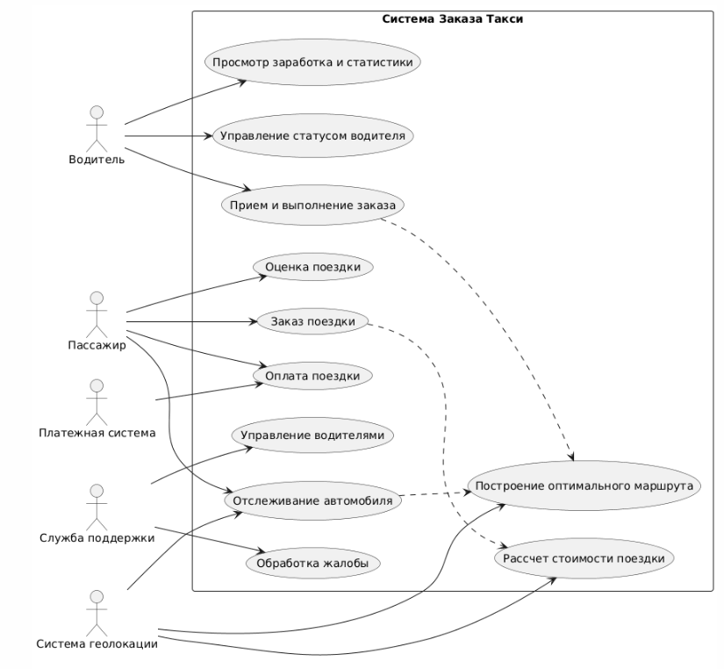

«Система бронирования отелей» (аналог Booking.com)
Выделение действующих лиц (Акторов)
- Гость – пользователь, который ищет и бронирует отели, оплачивает бронирования и оставляет отзывы.
- Владелец отеля (или менеджер) – представитель отеля, который управляет номерами, ценами и просматривает бронирования.
- Администратор системы – сотрудник платформы, который управляет отелями и пользователями, решает спорные ситуации.
- Платежная система (внешняя система) – банк или платежный шлюз, который обрабатывает оплату бронирований.
- Система уведомлений (внешняя система) – сервис, который отправляет email и SMS уведомления о бронированиях, подтверждениях и напоминаниях.

Определение прецедентов (Вариантов использования)
Для Гостя:
- Поиск отеля – позволяет найти отель по критериям (даты, местоположение, количество гостей, цена).
- Бронирование номера – позволяет забронировать выбранный номер на указанные даты.
- Оплата бронирования – позволяет оплатить бронирование выбранным способом (карта, электронный кошелек и др.).
- Отмена бронирования – позволяет отменить ранее сделанное бронирование.
- Просмотр истории бронирований – позволяет просмотреть все текущие и прошлые бронирования.
- Оставление отзыва – позволяет оценить отель и оставить отзыв после проживания.
Для Владельца отеля:
- Управление номерами – позволяет добавлять, редактировать и удалять номера в отеле.
- Управление тарифами – позволяет устанавливать цены на номера в зависимости от сезона и спроса.
- Просмотр бронирований – позволяет просматривать все бронирования своего отеля.
- Подтверждение бронирования – позволяет подтвердить или отклонить запрос на бронирование (для отелей с ручным подтверждением).
Для Администратора системы:
- Управление отелями – позволяет добавлять новые отели в систему, проверять информацию, блокировать отели при нарушении правил.
- Управление пользователями – позволяет блокировать/разблокировать аккаунты гостей и владельцев отелей.
- Обработка жалоб – позволяет обрабатывать жалобы от гостей или владельцев отелей.
Для Платежной системы:
- Обработка платежа – обрабатывает финансовую транзакцию при оплате бронирования.
Для Системы уведомлений:
- Отправка уведомлений – отправляет уведомления (email/SMS) о бронировании, отмене, напоминаниях.
Системные прецеденты:
- Расчет стоимости бронирования – автоматически рассчитывает итоговую стоимость с учетом тарифа, количества ночей и дополнительных услуг.
- Проверка доступности номера – проверяет, свободен ли номер на запрашиваемые даты.

Диаграмма вариантов использования
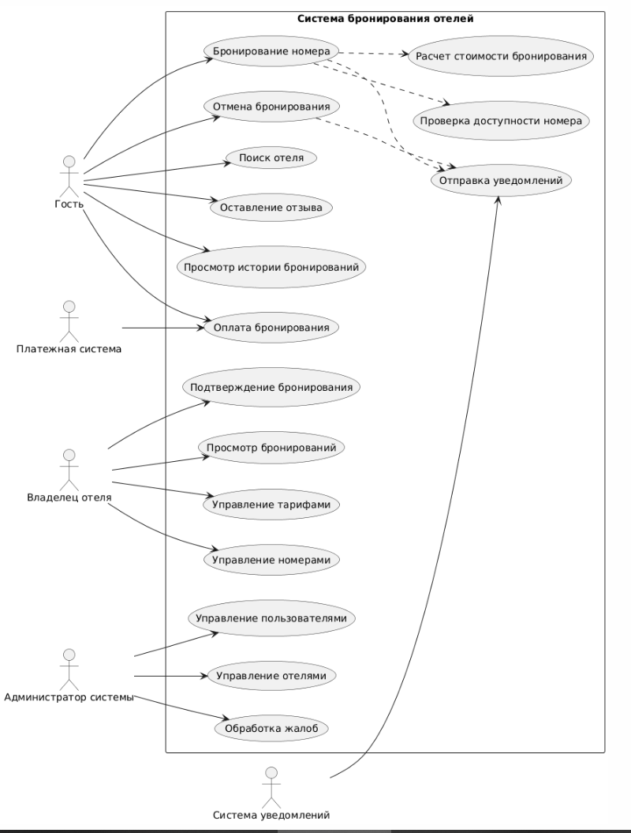

@startuml
left to right direction

actor Гость
actor "Владелец отеля" as HotelOwner
actor "Администратор системы" as Admin
actor "Платежная система" as PaymentSystem
actor "Система уведомлений" as NotificationSystem

rectangle "Система бронирования отелей" {
usecase "Поиск отеля" as SearchHotel
usecase "Бронирование номера" as BookRoom
usecase "Оплата бронирования" as MakePayment
usecase "Отмена бронирования" as CancelBooking
usecase "Просмотр истории бронирований" as ViewBookings
usecase "Оставление отзыва" as LeaveReview

usecase "Управление номерами" as ManageRooms
usecase "Управление тарифами" as ManagePrices
usecase "Просмотр бронирований" as ViewHotelBookings
usecase "Подтверждение бронирования" as ConfirmBooking

usecase "Управление отелями" as ManageHotels
usecase "Управление пользователями" as ManageUsers
usecase "Обработка жалоб" as HandleComplaints

usecase "Отправка уведомлений" as SendNotifications

usecase "Расчет стоимости бронирования" as CalculatePrice
usecase "Проверка доступности номера" as CheckAvailability
}

' Связи Гостя
Гость --> SearchHotel
Гость --> BookRoom
Гость --> MakePayment
Гость --> CancelBooking
Гость --> ViewBookings
Гость --> LeaveReview

' Связи Владельца отеля
HotelOwner --> ManageRooms
HotelOwner --> ManagePrices
HotelOwner --> ViewHotelBookings
HotelOwner --> ConfirmBooking

' Связи Администратора системы
Admin --> ManageHotels
Admin --> ManageUsers
Admin --> HandleComplaints

' Связи внешних систем
PaymentSystem --> MakePayment
NotificationSystem --> SendNotifications

' Системные связи
BookRoom ..> CalculatePrice
BookRoom ..> CheckAvailability
BookRoom ..> SendNotifications
CancelBooking ..> SendNotifications

' Выравнивание акторов
Гость -[hidden]- HotelOwner
HotelOwner -[hidden]- Admin
Admin -[hidden]- PaymentSystem
PaymentSystem -[hidden]- NotificationSystem

@enduml

